Упражнения для работы с начинающими вокалистами
Автор: Копалина Наталья Юрьевна,
преподаватель МБУ ДО «ДШИ №34»
г. Северодвинска Архангельской области

Вокально-технические упражнения.
Мысль о предварительных тренировочных упражнениях прослеживается в опыте многих педагогов - вокалистов. Эти задания помогают не только наработке нужных ощущений, учат контролировать и управлять навыками, но и дают возможность сделать процесс обучения наиболее разнообразным, творческим, нестандартным. Хочется еще раз подчеркнуть, что поймать то или иное ощущение (будь то работа мышц, ощущение зевка, тембральные краски) детям гораздо легче, если они выполняют понятные им образные задания, связанные с окружающим их миром.
Возможно, что вводить учащегося в процесс пения можно с упражнений на релаксацию, т.е. упражнений на расслабление с заданной установкой. Расслабление не ради расслабления, где присутствует вялость, а ради способности расслабить мышцу, а потом ввести ее в актив, из упражнений выносим опыт: знание двух контрастных ощущений - релаксации и актива.
Упражнения выполняются лежа на спине.
1. Учитесь наблюдать себя со стороны.
2. С закрытыми глазами мысленно попутешествуйте внутри себя.
3. Начиная со стопы и пальцев ног и постепенно переходя к туловищу, а потом к голове, начинайте каждую мышцу напрягать и расслаблять.
4. Ягодицы, живот, пах прочувствовать в активе и «растворить» в пассиве.
5. Мышцы лица «растапливаются».
Наработка ощущений построена на процессе внимания, наблюдения, анализа и контроля, все эти навыки, безусловно, помогут в дальнейшей работе и над художественной выразительностью.
Упражнения на расслабление:
- Развалиться на стуле, откинув голову, руки висят, рот полуоткрыт.
- Встать прямо, ноги на ширине плеч, руки свободно вдоль тела. Приподнимаясь на пальцах, одновременно поднимаем руки вверх, потягиваясь всем телом и взглядом. Потом, как бы сбрасывая тяжесть, резко наклониться вниз, при этом руки падают свободно.
- Сидя опереться лбом о стол и мягко переводить голову справа налево и обратно. Во время поворота тянуть звук «М» или «Н». Зубы разомкнуты для создания резонатора.

Артикуляционные упражнения.
Развитие красивого звучания голоса в большой степени зависит и от правильного и чистого произношения. И учитывая, что состояние здоровья детей, их музыкальные возможности и заинтересованность в музыкальном образовании в целом оставляют желать лучшего, то приходиться искать новые методы и формы работы с детьми, используя элементы игры, образного мышления.
Отчасти эту функцию и выполняют упражнения для артикуляции и дыхания, которые являются и своеобразным массажем для голосовых связок. Поэтому артикуляционная гимнастика в начале урока оказывает значительное влияние на качество певческого звука.
- «Змейка»
Рот открыт в полуулыбке, потрясти языком.
- «Лев зевает»
Кончик языка сильно потянуть к подбородку. Делать 4-5 раз для активизации малоподвижного корня языка.
- «Вкусное варенье»
Рот широко открыт в полуулыбке, кончиком языка облизать губы сначала в одну сторону, затем в противоположную, сохраняя улыбку.
- «Грибок»
Рот открыт в полуулыбке, язык распластан за верхними зубами, уздечка под языком натянута как будто бы собираемся цокать. Сохранять это положение в течение нескольких секунд.
- Сильно и быстро покусывать кончик языка.
- Покусывать язык поочередно справа и слева, смещая язык.
- Поочередно покусывать верхнюю и нижнюю губы, чуть выдвигая челюсть.
8 Поочередно покусывать правую и левую щеки.
9. Напряженным кончиком языка толкать поочередно верхние зубы, нижние зубы, левую щеку, правую щеку.
10. «Поцелуи и улыбка» Движение губ на «у»-«и».
На «у»- губы сильно вытянуть в трубочку, на «и»- сильно растянуть в улыбке, активно «подталкивая» звук диафрагмой. Во время «поцелуя» губы напрягаются, поэтому следует проследить за расслаблением. Сопровождать упражнение жестикуляцией. Возможно выполнять это упражнение под стихотворение:
Учитель: Цапля на болоте с лягушками болтала,
Дети: Курлы, курлы, курлы, курлы
Болтала, болтала, с ними рассуждала
Курлы, курлы, курлы, курлы.
Ах, вы глупые лягушки, неразумные квакушки,
Курлы, курлы, курлы, курлы.
Где же были ваши глазки, где же были ваши ушки?
Курлы, курлы, курлы, курлы.
Цапля на болоте с лягушками болтала,
Всех квакушек поглотала.
11. Упражнение на свободу челюсти:
- движение челюсти вправо – влево.
- произносить слоги «па», «ра», «да» и т.д. (проверить правильность выполнения можно, поставив пальцы под мочки ушей, и если челюсть открыта до конца, то пальцы провалятся в ямочки.) Произносить четко, звучно, резко, включая работу дыхания и жестикуляцию, как будто бы выстреливает салют.
12. Скороговорки помогают овладеть темпом речи при сохранении остальных качеств голоса. Сначала скороговорку читают медленно, четко, а потом постепенно ускоряют темп, сохраняя ясность произношения и внося смысловую интонацию (удивление, повествование, вопрос и восклицание), обыгрывая образ и показывая действие. Произносить скороговорки с прыжками, движениями для укрепления дыхания.
- Проворонила ворона вороненка.
- У ежа и елки иголки колки.
- Шесть мышат в шалаше шуршат.
- У Кондрата куртка коротковата.
- Валин валенок провалился в прогалинок.
- Маша Саше шлет привет, Саша Маше шлет ответ.
- Попугая покупая, Не пугайте попугая.
Покупайте попугая, Попугая не пугая.
13. Для разработки корня языка:
- кашляем как старички – Кха- кха- кха;
- стреляем пальцем, прицеливаясь в мишень – кх-кх-кх;
- кричит ворона – кар-кар-кар.
14. Для ощущения работы маленького язычка и пропевания «ультрозвуков»:
- «скулит щенок» -и-и-и- сомкнув губы в в горькой улыбке;
- «пищит котенок – жалобно – мяу- мяу- мяу.
15. Произнести звуки «К-Х-Ш-С» включая работу диафрагмы, упражнение помогает находить ощущения глубины произношения звуков от корня до губ, ощутить мышечные усилия.

Дыхательные упражнения.
«Если эмоции не выражаются через звук, опирающийся на дыхание, то голос стирается». (Франческо Ламперти «Вокальная мудрость»). От степени владения навыками певческими дыхания зависит качество звучания голоса, и именно на упражнениях детям легче понять принцип вокального дыхания – абдоминального т.е. глубокого.
- «Вдох в наклоне».
Для того, чтобы почувствовать правильность вдыхания воздуха, надо встать прямо, наклонить туловище вперед и в это время набрать воздух. В поясной части живота, раздвигая нижнюю часть ребер, воздух как бы занял свое место. Затем надо приподняться, задерживая воздух. Выдох производить медленно.
2. «Вдох стоя».
Закрепление навыков нижнереберного дыхания полученных в упр.1. Для проверки ровности выдыхаемой воздушной струи можно поставить палец на расстоянии 3 см, чтобы ощущать плотность воздуха. Вдыхать воздух лучше через нос: так мускулы будут напрягаться слабее и медленнее.
3. «Большой маятник».
Резкий вдох через нос (наклон вниз, руки опущены) и выдох через рот (выпрямиться, руки накрест на плечи).
- «Насос». Вдох через нос (легкий наклон вперед к опорной ноге, резкий толчок руками) и шумный выдох через рот.
5. «Пчелка». Пожужжать как пчела (комар, жук – можно менять звуковысотность). Цель: показать, что певческое дыхание состоит из трех стадий: 1) вдыхание или инспирация 2) задержка набранного воздуха
3) выдыхание или экспирация; научить длинному, экономному выдоху.
Делать упражнение можно под счет до 5,10,15. Исполнять в движении, добиваться длинного ровного звучания.
6. «Прогони воробышка».
«кш» - произнести резко; упражнение активизирует диафрагму и формирует ощущение работы этой мышцы у детей. Следить за глубиной дыхания.
7. «Свечки на торте».
Активный, быстрый, короткий вдох через нос. Задержка дыхания, Выдох небольшими порциями без добора воздуха, как будто задуваем свечки на торте, но не все сразу, а по одной.
8. «Гав».
Погавкать как собачки. Упражнение на закрепление навыков нижнереберного дыхания, работы диафрагмы. На примере этого упражнения легко объяснить детям наличие различных типов звучания (большая и маленькая собаки). Понятие тембральной окраски звука.
9. «Стон».
Помогает ощутить свободное неперенапряженное состояние голосовых связок, а значит избежать форсированного звучания, вспоминая ощущение стона.
10. «Ракета».
Глиссандо снизу вверх. Начинается упражнение со скрипа голосовых связок, выполняется на звук «а» с переходом на звук «у» в более высоком регистре. Цель упражнения не только развитие дыхания, но и развитие диапазона. Приобретаются навыки подвижности и гибкости голоса. Не забывать о движении и эмоциональной составляющей.
10а. «Бомбочка».
Глиссандо сверху вниз. Подобно предыдущему.
11.«Машинка»
Активное выдувание воздуха через плотно сомкнутые губы, имитация звука «р» вибрацией губ. Цель этого упражнения – активизация выдоха, выработка ощущения опоры звука на дыхании. Производить фиксированный выдох, т.е. процеживать воздух через сопротивление губ, хорошо тренирует мышцы, учавствующие в работе дыхания, выполнять упражнение с различными звуками «С», «Ф», «Ш».
- надуваем шарик, медленно вдыхаем воздух, ладошки разводим в стороны, шарик сдувается на звук «С-с-с»- ладошки соединяем;
- взлетает самолет - Ж-ж-ж , усиливая и ослабевая звучание;
- змея или шум леса – Ш-ш-ш, также крещендо и диминуэндо, жестикуляция.
- стрекочет цикада Ц-ц-ц-ц , можно отрывисто.
- заводим мотоцикл Р-р-р, динамические нюансы.
12. «Коровушка».
Помычать на «м». Упражнение для развития ощущения резонирования, причем полезно вдох делать через одну ноздрю, а другую закрыть пальцем, а выдох через другую, а первую закрыть.
13. «Салют».
Для разогрева головных резонаторов, развития диапазона. Затыкаем нос, делаем вдох через рот и глиссандо с высоких нот, одновременно отпуская нос, как будто бы выстреливает салют.
14. «Счет до 10».
Упражнение для развития тембра и силы голоса. Когда получен навык нижнереберного дыхания, закрепить его можно на этом упражнении. Выбираем вдали точку (можно за окном), в которую отправляем свой звук. Дыхание берем и задерживаем на каждый счет, т.е. делаем задание с паузами; затем можно увеличить количество слов, выполненых на одном дыхании. Усложнить упражнение можно, выполняя его с прыжками. Звук отправлять вперед с энергией, как будто бросаем мячики. Сопровождаем движениями.
15. «Паровоз»
вдох – выдох, фиксируем внимание на работу диафрагмы (для детей – животика), можно делать это упражнение с шумным вдохом через нос и полным шумным выдохом через рот, выполнять постепенно ускоряясь, имитируя движение паровоза.
Используя в своей работе различные упражнения, стараюсь придумывать образные названия, чтобы с помощью психо– физических ощущений получить желаемый результат. Игра – это естественное состояние детей, а потому она легко снимает их сопротивление и страхи перед незнакомой обстановкой, помогает преодолеть застенчивость и развить фантазию.

Вокальные упражнения.
Основными характеристиками звучания певческого голоса следует считать: звуковой диапазон, динамический диапазон, тембр, подвижность, поэтому необходимо уделять внимание таким задачам как: формирование певческого тона, атака звука, кантилена, певучесть звука, сглаженность звучания гласных звуков и ровность регистров, а так же ритмическая точность и развитие интонационных навыков и гармонического слуха и т. д.
Хотелось бы отметить, что в своей работе сочетаю академические принципы распевания (распевки) с эстрадно-джазовыми элементами.
Распевание должно быть эффективно, но ограничено по времени, необходимо помнить, что детский голосовой аппарат не столь вынослив, подвержен быстрой утомляемости, поэтому мы очень часто используем распевки с вибрацией губ на приеме «глиссандо», создающие щадящий режим для связок. Варианты этих упражнений разнообразны – от интонирования на одной ноте до развитых мелодических оборотов или известных эстрадно – джазовых фраз.

Упражнение для формирования певческого тона, ровности гласных
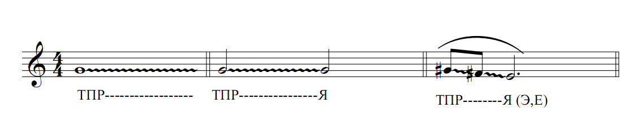
Следить: 1) зубы разомкнуты, челюсть свободная, губы свободны, находятся в состоянии щекотливости.
2) ощущение округлости мягкого неба, «состояние удивления» помогает формированию высокой позиции, «слушать» звук в голове, а не в челюсти.
3) формирование звука «Й» в йотированных звуках при свободном опущенном корне языка, переход к «й» без пауз, «дырок».

Упражнение для формирования нижнего регистра, ощущения грудного звучания – «Бармалейчик» (само название помогает детям достичь «мясистого» звука, имитируя зловещий смех).
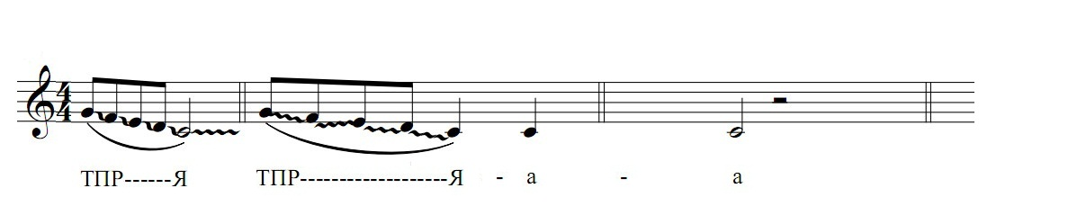
Следить: 1) чистота интонации.
2) не допускать форсирования.

Упражнение для формирования микстового регистра, выравнивания регистров.
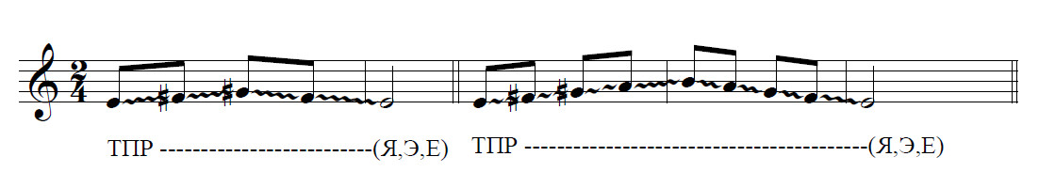
Следить: 1) первая нота без «подъезда» (вопрос задержки дыхания).
2) внимание последней ноте (навык допевания окончаний - интонация, дыхание; самоконтроль)
3) хорошо воспитанный голос звучит ровно, а значит необходимо выравнивать верхние и нижние ноты при сохранении тембральной и звуковой насыщенности, привести их в состояние равновесия; поэтому, работаем над мысленной установкой - верхние ноты внизу, нижние – вверху. Помогаем себе
жестикуляцией, наклоном туловища, приседанием на верхние звуки.

Это же упражнение ( на ч.5) используем в верхнем регистре вплоть до «до - ре» третьей октавы для развития диапазона.
Следить: 1) свободой, легкостью, естественностью звучания.
2) высокой позицией, «маской удивления».

Затем поем гамму в нисходящем движении, верхняя нота - губная вибрация. Данное и предыдущее упражнения помогают преодолеть боязнь высоких нот.
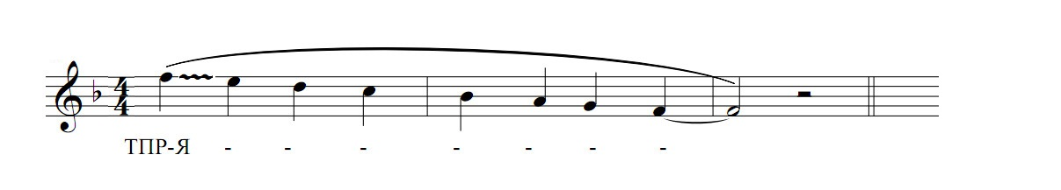
Присоединяем образную жестикуляцию - растет и распускается цветок: верхняя нота - руки внизу (сажаем луковицу);
ноты верхнего тетрахорда – руки медленно, аккуратно тянутся вверх (растет стебелек);
средние ноты - руки раскрываются (набухает бутон);
нижние ноты – полная амплитуда движения (цветок расцвел).

При многократном повторении (до 5-8 раз подряд) упражнение на ч.5 очень эффективно для развития дыхания, фонации выдоха; так же возможно исполнять его с текстом, варьируя темп.
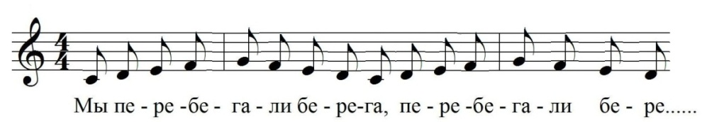
Следить: 1) ровномерность дыхания.
2) ровность звука при смене гласных (артикуляция), дикция
3) ровность регистров
4) динамическое развитие

Следующие текстовые упражнения сохраняют все предыдущие задачи, развивают навык интонирования, мелкой артикуляции (кончиком языка), вносят элемент игры и развивают образное мышление.
Следить: 1) чистота интонации, атака звука
2) ровность звучания гласных, артикуляция – «на губах».
3) ровность регистров .
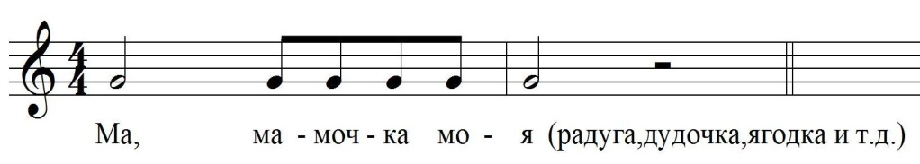
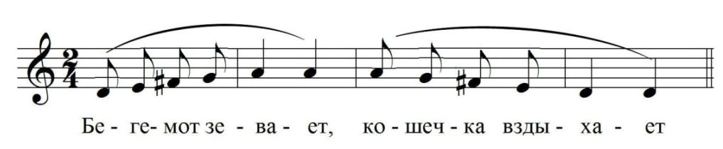

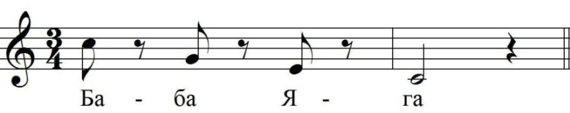
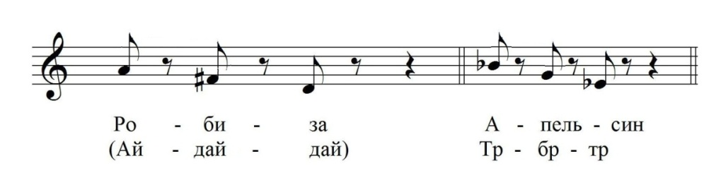
Следующее упражнение активизирует работу диафрагмы, а значит, закрепляет навык вокального дыхания. При исполнении необходимо следить за точным соблюдением штриха стаккато или нон легато и метро – ритмической точностью. Такой способ звукообразования исключает появление каких – либо мышечных зажимов и форсировку звука. Появление в одном упражнении разных по высоте тонов вносит дополнительные трудности, поскольку надо сохранять неизменным регистровый настрой гортани при смене высоты звука. Звуки должны быть выровнены по тембру. По мере освоения упражнения можно ускорять темп, что способствует развитию подвижности голоса, но необходимо помнить следующее правило: чем темп быстрее, тем должно быть легче регистровое звучание голоса за счет меньшей работающей массы голосовых складок. Как нельзя бегать на пятках, а лишь на цыпочках, так и подвижность голоса обеспечивается облегчением работы складок, т. е. использованием звучания, близкого к фальцетному.
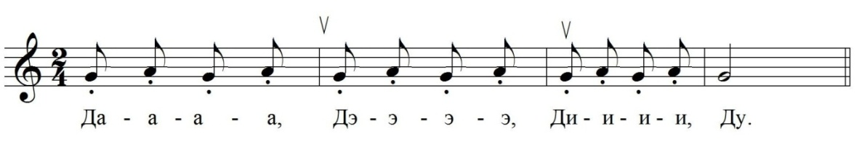
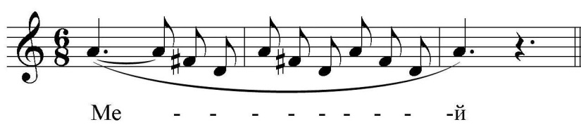

Распевка основана на подобном дыхательном упражнении, помогает активизировать работу диафрагмы, в результате чего голос становится звонким, ярким по тембру. Маленький диапазон (ч. 4) позволяет исполнить в едином звучании, сгладить переходные ноты, расширить звучание микстового регистра.
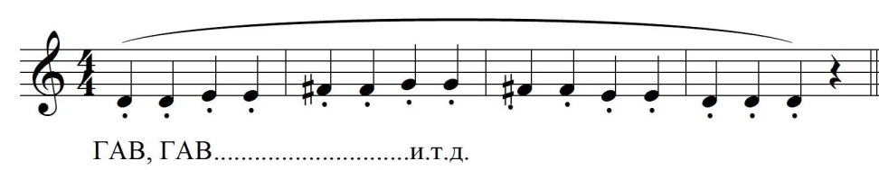
Подвижность голоса отражается в темпе исполнения упражнений и песен. В начале вокальной работы используются умеренные темпы, затем те же упражнения исполняются более медленно, потом – более подвижно. Нередко в процессе нарастания темпа возникает тенденция к «смазыванию» переходов со звука на звук, так называемое портаменто. Добиваясь плавности в пении необходимо следить за скоростью и одномоментностью переходов с одной ступени на другую, а так же обратить внимание на то, чтобы тембр обеих рядом стоящих нот был одинаков. Это является необходимым условием для кантилены в пении.
Следить: 1) дикция, артикуляция, ровность гласных
2) эмиссия звука (выведение звука, направленность)
3) выпевание мелких длительностей, часто начинают «речитативить».
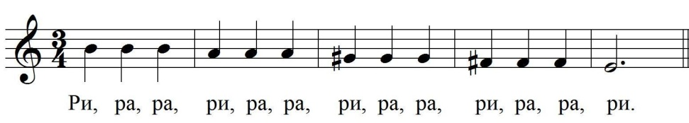
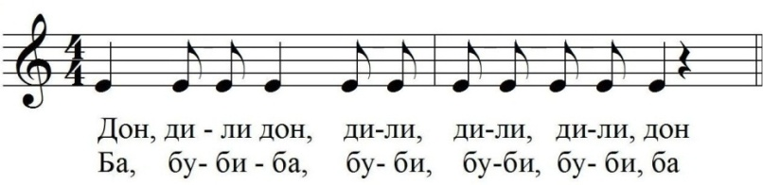

В арсенале педагога-вокалиста должны быть распевки подготавливающие детей к элементам эстрадно-джазового исполнительства, особенно это касается вопросов интонации и ритма.
Научиться акцентировать слабые доли, добиваясь музыкальной ритмики, обратить внимание на акценты внутри фразы.
Исполнять, не прерывая дыхания.

Комплекс следующих упражнений помогает в работе над стилистическими особенностями: интерваликой с использованием хроматизмов, ритмическими фигурами ( синкопирование, свинговая триольность), скэтовые импровизации.

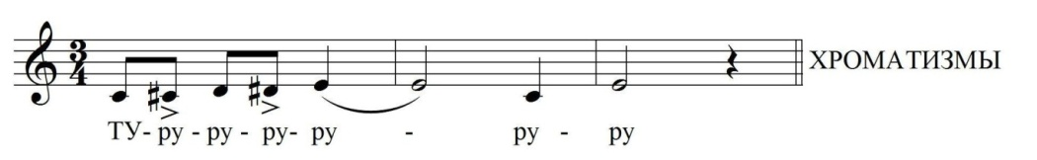
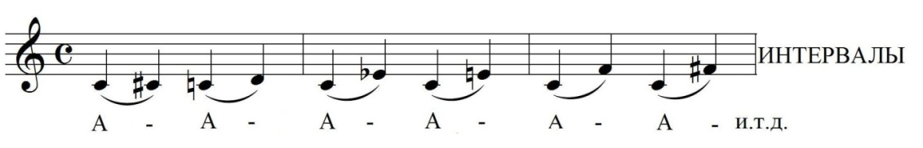
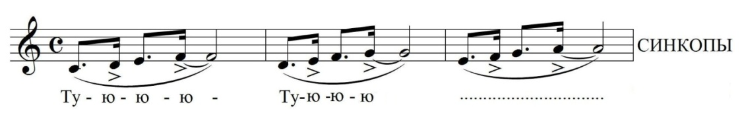
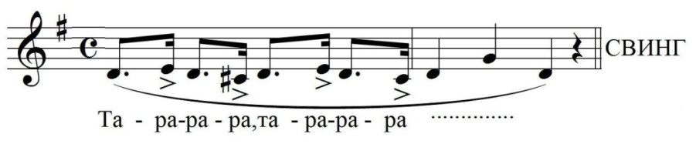

Свинг (качание, взмах) – это выразительное средство в джазе,
характерный тип метроритмической пульсации, основанной на постоянных отклонениях от ритма (опережающих или запаздывающих) от опорных долей. Благодаря этому создается впечатление большой внутренней энергии, находящейся в состоянии неустойчивого равновесия, эффект «раскачивания» звуковой массы, расшатывание метрической основы. При свинге возникают метроритмические конфликты, сконцентрированные главным образом вокруг основных тактовых долей, которые для усиления импульсивности ритма подчеркиваются сильными акцентами.
Скет – заимствованная джазовыми музыкантами из афро-американского фольклора техника так называемого слогового (безтекстового) пения, основанная на артикуляции не связанных по смыслу слогов или звукосочетаний.
Например: уап-паб-дю-бап, дюб-дю-бап, дюба-дюба-дап и т.д

В заключении напомню, что решение всех перечисленных задач осуществляется комплексно (принцип многозадачности в каждом упражнении), последовательно. Чтобы добиться чистоты голоса и сохранности желательно петь упражнения в хроматической последовательности, но иногда использовать движение и через тон для работы в более широком диапазоне, смены привычного задания и обострения слухового восприятия.
Данная методическая разработка основана на собственном педагогическом опыте и имеет большой практический результат, может быть использована для обеспечения образовательной деятельности в Детских школах искусств при реализации общеразвивающих программ в области искусств.
Перед современным педагогом стоит целый ряд задач, который необходимо решать, изучать, апробировать в своей работе. Начиная с изучения педагогических технологий, преподавателю необходимо формировать свою авторскую методику преподавания, ясно понимать закономерности звукообразования, уметь управлять певческим процессом, помнить, что детский голос – очень нежный, хрупкий музыкальный инструмент. И главная задача педагога – найти те формы и методы в своей работе, «изюминки», секреты своего мастерства, чтобы процесс обучения стал для детей очень увлекательным, интересным и любимым, а преподаватель – близким, понимающим и оберегающим другом.

Литература.

- Стулова Г. П. «Теория и практика работы с детским хором». Учебное пособие для вузов. – М.: ВЛАДОС, 2002 г.
- Менабени А. Г. «Методика обучения сольному пению». – М.: Просвещение, 1987 г.
- Алиев Ю. Б. «Настольная книга школьного учителя-музыканта». – М.: ВЛАДОС, 2000 г.
- Халабузарь П. В., Попов В. С., Добровольская Н. Н., «Методика музыкального воспитания». Учебное пособие. – М.: Музыка, 1989 г.
- Ворожцова О. А. «Музыка и игра в детской психотерапии». – М.: Изд-во Института психотерапии, 2004 г.
- Степанов В. А. «Детский час». – М.: ЗАО «Омега», 1999 г.
- Гонтаренко Н.Б. «Сольное пение. Секреты вокального мастерства». – Ростов-на-Дону, ООО «Феникс», 2008 г.

